**國立中央大學**

**資　訊　管　理　學　系**

**系　統　分　析　與　設　計**

**系統軟體需求規格書**

* **第一次作業繳交需求完整文件中的第二章，第三章，與第四章全部。**
  + - **第三章與4.1的內容須包含所有使用案例**
    - **4.2 只需要專注兩個使用案例詳細展開，不需如本文件解說了四個使用案例**
* **第一章與第五章是參考用的，請不要繳交**

**(11/26繳交本作業）**

第　組

資管三A 10X403XXX OOO

資管三A 10X403XXX OOO

資管三A 10X403XXX OOO

資管三B 10X403XXX OOO

指導教授：許智誠　教授

**需求文件評分標準**

各項合起來就是這個文件的分數。

這個範例是完整的需求分析文件示範，同學在繳交你們的專案文件時，可以只繳交第二章，第三章，跟第四章的部分即可。

第二章(15%): 是否有遵照樣本去描述想作的系統的相關面貌

第三章(15%): 是否有將會在第四章的use case diagram展開的各個子功能作約略的描述

第四章:

Use case diagram部分(30%):

是否有包含所有use cases

所有Actor與use case橢圓之間的關係是否正確

Extends, is-a, includes的使用是否正確

相關use cases圈成子系統是否正確

詳細use case部分(40%):

選的兩個use case是否有代表性(沒太簡單)

Use case的各欄位是否恰當

是否有包含系統初步畫面

Use case的詳細描述是否有精確表達系統運作

是否有描述各重要欄位的格式定義

替代個案，例外處理這些額外項目是否有適當處理

# 目錄

目錄 iii

表目錄 v

圖目錄 vi

版本修訂 1

第1章 簡介（參考用） 2

1.1 文件目的 2

1.2 目標對象 2

1.3 相關文件 2

1.4 文件架構 2

第2章 專案說明 3

2.1 專案簡介 3

2.2 專案名稱 3

2.3 專案目的與動機 3

2.4 專案目標 3

2.5 專案範圍 4

2.5.1 專案系統功能綜敘 4

2.5.2 網站樣式說明 6

2.5.3 開發語言及後端資料庫需求 7

2.5.4 專案工作項目 7

2.6 使用者定位 7

第3章 專案需求說明 8

3.1 技術需求 8

3.2 軟體需求 8

3.3 硬體需求 8

3.4 功能性需求 9

3.4.1 系統功能清單 9

3.4.2 功能清單概述 11

3.5 非功能性需求 14

第4章 使用者案例 15

4.1 使用案例圖 15

4.2 使用案例規格 17

4.2.1 使用案例1.0會員模組 17

4.2.2 使用案例1.1會員註冊（系統管理者） 17

4.2.2 使用案例1.3會員更改資訊（系統管理員） 20

4.2.3 使用案例1.4檢視所有會員（系統管理者） 24

4.2.4 使用案例1.5會員刪除（系統管理者） 25

第5章 專案管理說明 28

5.1 專案人員組成 28

5.2 專案服務需求（參考用） 29

5.3 專案管理需求 29

5.3.1 各類文件管理 29

5.3.2 定期專案會議（參考用） 29

5.3.3 不定期緊急會議（參考用） 30

5.3.4 時程追蹤（參考用） 30

5.4 責任歸屬（參考用） 30

# 表目錄

表 1：系統之軟體需求表 8

表 2：模組功能清單描述 9

表 3：使用案例1.1之資料元素表 21

表 4：使用案例1.3之資料元素表 24

表 5：專案人員分工列表 29

# 圖目錄

圖 1：會員管理模組會員清單線框圖 6

圖 2：會員管理模組新增/修改會員線框圖 6

圖 3：○○○電子商務系統使用案例圖 16

圖 6：使用案例1.1會員註冊（管理者）註冊畫面 19

圖 7：使用案例1.1會員註冊（管理者）成功註冊畫面 19

圖 8：電郵格式驗證失敗 20

圖 9：密碼格式驗證失敗 20

圖 10：帳號重複之錯誤訊息 20

圖 11：使用案例1.4檢視所有會員（管理者）會員清單畫面 22

圖 12：使用案例1.3會員更改資訊（管理者）更新畫面 22

圖 13：使用案例1.3會員更改資訊（管理者）更新成功畫面 23

圖 14：密碼格式驗證失敗 24

圖 15：使用案例1.4檢視所有會員（管理者）列表畫面 25

圖 16：使用案例1.4檢視所有會員（管理者）會員清單畫面 27

圖 17：使用案例1.5會員刪除（管理者）成功畫面 27

圖 18：詢問是否刪除會員 28

# 版本修訂

|  |  |  |  |
| --- | --- | --- | --- |
| 版本 | 修訂者 | 修訂簡述 | 日期 |
| V0.1.0 | 林泓志 | Draft | 2019/08/29 |
|  |  |  |  |
|  |  |  |  |
|  |  |  |  |
|  |  |  |  |

# 第1章 簡介（參考用）

## 1.1 文件目的

軟體需求規格書（Software Requirement Specification，SRS）係描述軟體產品、專案之主要使用者、功能性與非功能性之需求規格。藉由本文件用以釐清使用者之需求，以作為系統軟體分析與設計之基礎，並可於測試與驗收階段作為依憑。

## 1.2 目標對象

本文件之目標讀者為專案經理、主要使用者、專案開發相關人員及測試人員等，對主要使用者提供系統相關資訊，以了解系統之運作流程與使用方式、對系統開發與測試者，用以建構統一且明確之未來實作方針，並用於驗收與測試之憑據、對於專案經理用於控管專案之進行順利、時程安排與進度之確認。

## 1.3 相關文件

無

## 1.4 文件架構

本文件共分為五個部分用於闡述專案之內容：

1. 第1章針對本文件進行簡介，說明本文件重要之處。
2. 第2章針對專案之內容開發之目的與目標與範圍進行明確劃分，同時對於系統之使用者進行定位，並說明本專案之時程規劃。
3. 第3章分析專案之系統需求，包含預計使用到的技術、硬體與軟體，並描述功能性與非功能性需求與事件表。
4. 第4章則透過使用者案例（Use Case），透過圖形表示系統與外界世界之關係，並使用文字逐一詳細描述每個使用者案例之規格。
5. 第5章闡述專案管理之流程與規劃，描述專案人員之組成與服務需求，同時制定專案進行過程中如何進行管理與追蹤，並釐清各職務之責任歸屬。

# 第2章 專案說明

## 2.1 專案簡介

國內某一連鎖商店準備提供網路的線上訂購服務，可以提供線上訂購商品，客戶可以在線上訂購系統瀏覽產品目錄和輸入關鍵字來搜尋商品，選擇有興趣的商品來檢視詳細的商品明細，如果確定購買，就可以將訂購商品放入購物車。

## 2.2 專案名稱

○○○電子商務系統。

## 2.3 專案目的與動機

隨著網際網路的發展，電子商務的重要性逐步普及，許多人越來越能接受非實體店面進行購買商品的服務。對於業主來說，可以省去實體店面租金等支出，同時也能提供二十四小時全天候的訂購服務。

對於消費者來說，可以在彈指之間找尋所需之商品，並能快速進行比較與選購，若不喜歡店員之推薦也能透過操作電子商務系統輕易完成。

因此本專案期望藉由此網站提供用戶更便捷的線上購物管道，完成商品瀏覽及訂單購物的交易需求，並且提供購物車相關之人性化服務，以接軌新型態之商業營運模式。

## 2.4 專案目標

本專案之主要目標為提供單一語言（繁體中文）之整合性電子商務服務平台，其主要功能包含有：

1. 購物車：提供客戶將待買商品進行暫存動作。
2. 商品瀏覽：可提供客戶與會員瀏覽各商品的詳細資訊與加入購物車功能。
3. 商品維護管理：提供管理員新增/刪除/異動商品資訊。
4. 訂單管理：系統管理員檢視所有會員所下之訂單，並且可以管理所有訂單客戶的資料，會員自身可以查詢自身訂單。
5. 會員管理：管理員可以管理所有會員之資料，會員可以管理自己之會員。
6. 管理員管理：系統管理員可以管理所有具有權限之管理員。

## 2.5 專案範圍

以下說明本專案之應用系統功能範圍、開發程式需求與部分模組之介面。

### 2.5.1 專案系統功能綜敘

系統可以檢視購物車內容、更改訂購商品數量和刪除訂購商品，當購物車有訂購商品，不是空的時，會員可以結帳商品，即確認下訂單和付款，在結帳商品前一般訪客需要成功登入系統，即只有系統會員才能結帳商品。

結帳商品時如果一般訪客尚未成為會員，需要先註冊成為會員，會員需要提供姓名、電子郵件地址和密碼資料來成為會員。會員可以登入系統來更改會員密碼。而成為會員後，每一筆訂單需要輸入地址、電話成為客戶才能完成結帳程序。

在線上訂購系統結帳商品的付款方式有兩種，如下所示：

信用卡付款：在線上輸入信用卡資料，然後透過銀行系統的線上驗證來確認是否是一張有效卡片，驗證成功，就完成付款程序。

ATM轉帳：系統會產生此筆訂單的ATM匯款帳號，會員只需在三天內轉帳，就可以完成付款程序。

由以上之專案需求，此專案之網站主要由以下功能模組所構成，與伺服器溝通之資料格式統一為JSON格式：

1. 網站首頁：

提供訪客瀏覽此購物商城的網站頁面。

1. 會員管理
   1. 本系統之會員可管理自己的資料（姓名、密碼），並進行登入、登出、忘記密碼等動作。
   2. 管理員可管理所有會員資料，包含修改（姓名、密碼）、刪除等動作。
2. 商品資訊：

以表格樣式呈現商品詳細資訊，提供客戶瀏覽購物商場的商品詳細資訊，包含商品名稱、價格、圖片。

1. 訂購商品：

提供訪客將欲購買的商品選取並置入購物車，也可從購物車更改商品數量或刪除商品。

1. 結帳商品：

提供會員結帳其購物車內容，並輸入地址、電話成為客戶，並選擇線上付款或 ATM 付款，若為 ATM 付款會顯示轉帳帳號等資訊。

1. 訂單管理：

一般會員可以查看自己的所有歷史訂單，管理者可以查看所有使用者的訂單明細與客戶資料。

1. 商品管理：

管理員可以新增、修改、刪除其網站上的商品資訊，包含商品名稱、價格、圖片。

1. 管理員管理

系統管理員可以針對其他管理員進行管理，包含新增、修改或刪除。

除上述之功能模組外，另網站包含以下整合性之網頁功能：

1. SEO（Search Engine Optimization）：搜尋引擎最佳化，為各網頁模組設定關鍵字內容，提升網站及網頁以符合使用者輸入關鍵字之搜尋結果。
2. RWD（Responsive Web Design）：響應式網頁設計，針對不同裝置的解析度皆能有適合之呈現，減少使用者進行縮放、平移和捲動等操作行為。

### 2.5.2 網站樣式說明

此部分以線框圖（Wireframe）呈現網站預定之介面安排，針對網站之樣式進行說明：

1. 會員管理模組：會員清單

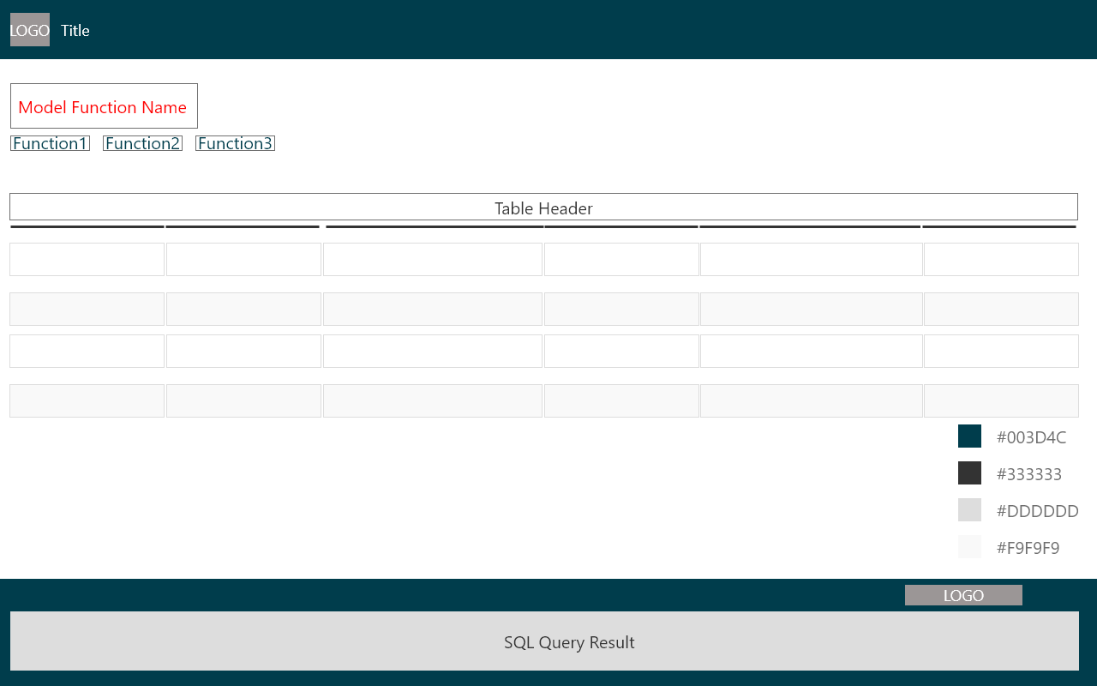

圖 1：會員管理模組會員清單線框圖

1. 會員管理模組：新增會員/修改會員

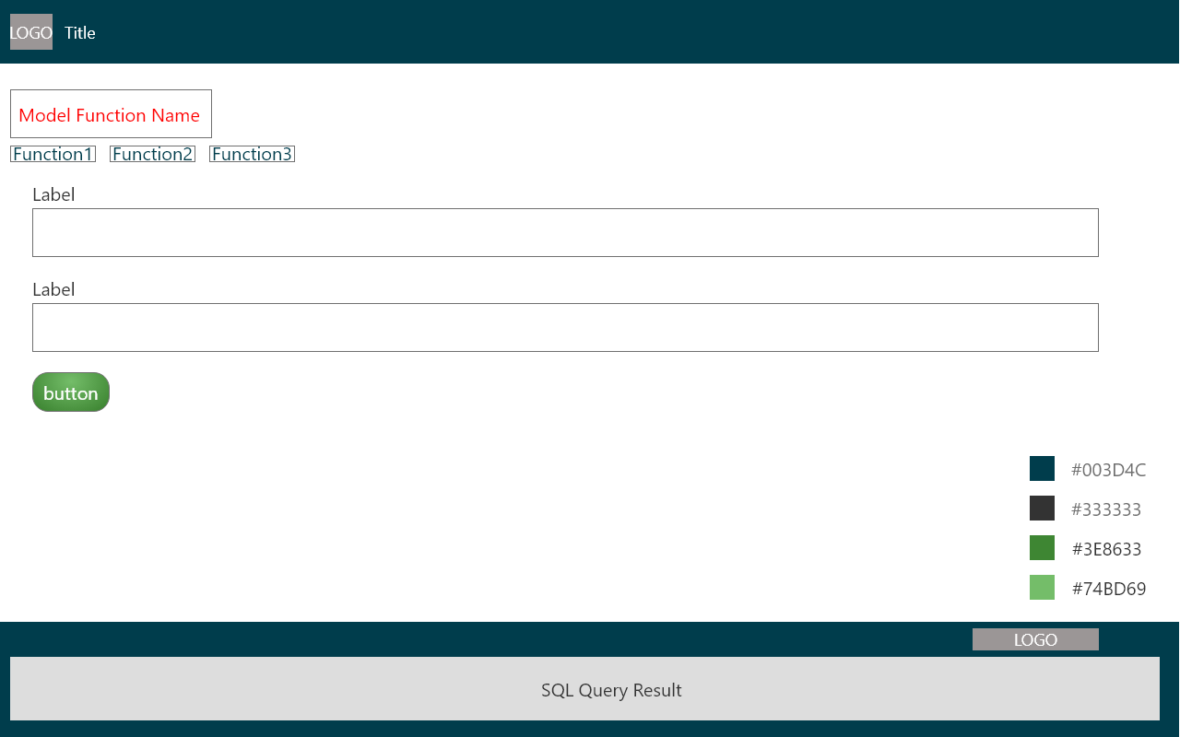

圖 2：會員管理模組新增/修改會員線框圖

### 2.5.3 開發語言及後端資料庫需求

本系統前端主要採用HTML、CSS、JavaScript和JQuery為主要開發語言、前後端資料傳輸溝通與API以JSON格式為基準、後端則是以Java為主要撰寫之程式語言，以設計可於多屏（行動裝置、電腦等）可瀏覽之動態網頁內容，後端資料庫以關聯式資料庫為主，用以存放網站之相關資料。

網頁於客戶端必須可於Chrome、Edge、Safari與Firefox上正確執行，且本系統應有適當之備援機制之考量，採即時或每日備份、備援，應提供相關之備份與備援機制之建議。

### 2.5.4 專案工作項目

本專案之系統開發採用軟體工程進行，應包含以下工作項目，同時應交付相關之文件或程式碼以確認該項工作正確完成：

1. 需求需求確認與訂定。
2. 系統分析與設計。
3. 雛型開發展示與確認。
4. 介面設計。
5. 資料庫建置。
6. 程式開發。
7. 系統整合測試。

## 2.6 使用者定位

本專案鎖定對線上購物感興趣之使用者，願意且接受使用資訊科技之客群，提供相關商品、會員與訂單管理之服務，因此就本專案系統將所有可能之使用者主要分為四種角色，一般訪客、會員、客戶及管理員，以下說明各使用者主要可操作之功能：

1. 一般訪客：可瀏覽商品與使用購物車。
2. 會員：經註冊後成為會員，會員可訂購與結帳商品，且可查詢訂單紀錄。
3. 客戶：會員結帳後便成為客戶，客戶代表的為此張訂單的購買者。
4. 管理員：可管理所有會員資料，包含修改、刪除等動作。

# 第3章 專案需求說明

## 3.1 技術需求

1. 本專案預計使用Java、HTML、CSS與JavaScript等開放式語言進行網站之開發，並提供權限之管理。
2. 專案開發階段預計採用Apache、MySQL等社群版軟體進行。
3. 網頁之切版與色彩管理採用CSS主題進行定義。
4. 前後端之溝通與API之存取採用JSON格式進行溝通。
5. 由於本系統將含有大量個人資料，資訊安全之保護須納入設計考量。

## 3.2 軟體需求

表 1：系統之軟體需求表

|  |  |
| --- | --- |
| 類別 | 需求內容 |
| 作業系統 | Microsoft Windows 10 |
| 設計語言 | 後端：Java  前端：HTML、CSS、JavaScript、JQuery  資料：JSON格式 |
| 伺服器 | Apache Tomcat |
| 資料庫 | Oracle MySQL |
| 圖像檔案 | ico、jpg、png、向量圖 |

## 3.3 硬體需求

此部分應由學生自選合理之硬體架構。

## 3.4 功能性需求

### 3.4.1 系統功能清單

本系統範圍用於電子商務，其中主要包含會員、商品資訊、訂購商品、結帳商品、訂單管理與商品管理、管理員管理等七個模組，並且能進行相關新增、查閱與維護工作。藉由此系統支持完成電子商務所需的管理流程，以下表格（表 2：模組功能清單描述）依據模組分別進行說明與闡述：

表 2：模組功能清單描述

|  |  |  |  |
| --- | --- | --- | --- |
| 模組 | 說明 | 功能名稱 | 說明 |
| 1.0模組：會員 | 提供訪客註冊與登入功能、且會員可修改自己的名稱及密碼 | 1.1會員註冊 | 訪客可以註冊帳號 |
| 1.2會員登入 | 訪客可以登入系統 |
| 1.3會員更改資訊 | 會員可以修改自己的名稱與密碼  管理員可以修改所有指定會員資料 |
| 1.4檢視所有會員 | 管理員可以檢視所有會員資訊 |
| 1.5會員刪除 | 管理員可以將會員刪除 |
| 2.0模組：商品資訊 | 提供客戶瀏覽商品、搜尋商品與查看商品內容。  管理者負責管理商品資訊，包含商品名稱、價格與圖片 | 2.1瀏覽商品 | 訪客與會員可以瀏覽商品 |
| 2.2搜尋商品 | 訪客與會員可以使用關鍵字搜尋商品 |
| 2.3查看商品內容 | 訪客與會員可以查看商品詳細內容 |
| 3.0模組：訂購商品 | 提供訪客與會員新增、刪除訂購商品以及更改訂購商品數量 | 3.1訂購商品 | 訪客與會員可以新增商品至購物車 |
| 3.2刪除訂購商品 | 訪客與會員可以將商品從購物車刪除 |
| 3.3修改訂購數量 | 訪客與會員可以更改購物車內商品的數量 |
| 3.4檢視購物車 | 訪客與會員可以查看購物車的內容 |
| 4.0模組：結帳商品 | 會員可以結帳購物車內的商品產生新訂單，並可以選擇信用卡付款或ATM付款 | 4.1結帳商品 | 會員選擇結帳商品後可產生訂單明細 |
| 4.2信用卡付款 | 會員可以使用信用卡付款 |
| 4.3 ATM付款 | 會員可以使用ATM付款並產生匯款帳號 |
| 4.4新增客戶資訊 | 會員結帳後確認付款方式，必須輸入電話與地址，才能夠產生訂單 |
| 5.0模組：訂單管理 | 會員則可以檢視自身訂單、管理員可以檢視所有訂單內容與修改訂單內容，也可以刪除訂單 | 5.1檢視訂單內容 | 客戶可以檢視自己的訂單  管理者可以檢視所有訂單內容 |
| 5.2修改訂單內容 | 管理者可以修改訂單內容（數量異動或品項刪除） |
| 5.3刪除訂單 | 客戶可以刪除自己的訂單  管理員可以刪除訂單 |
| 6.0模組：商品管理 | 管理員可以新增商品、修改商品內容與刪除商品 | 6.1新增商品 | 管理員可以新增商品 |
| 6.2修改商品 | 管理員可以修改商品名稱、價格與圖片 |
| 6.3刪除商品 | 管理員可以刪除商品 |
| 7.0模組：管理者模組 | 管理員可以利用此模組登入系統，並針對其他管理員進行維護 | 7.1管理者登入 | 管理員可以登入系統 |
| 7.2新增管理者 | 管理員可以新增其他管理員 |
| 7.3修改管理者 | 管理員可以修改其他管理員資料 |
| 7.4刪除管理者 | 管理員可以移除其他管理員（root帳號除外） |
| 7.5檢視所有管理者 | 管理員可以檢視其他管理員 |

### 3.4.2 功能清單概述

1.0 會員管理模組

本使用案例包含「1.1會員註冊」至「1.5會員刪除」五個使用案例，主要描述一般訪客註冊會員、登入、修改會員資料。對於管理員來說則可以檢視所有會員列表、維護所有會員資料與移除會員帳號。

1.1 會員註冊：

訪客可註冊成為會員，需其 email 當作帳號，並設定密碼及姓名。

1.2 會員登入：

訪客可輸入帳號、密碼，進行登入。

1.3 會員更改資訊：

會員可對密碼及姓名進行修改，但帳號、更新時間、會員組別不可更改。

管理員可就指定之會員資料進行維護與修改，但帳號、更新時間、會員組別一樣不可更改。

1.4 檢視所有會員資訊：

管理員可以檢視所有會員的詳細資料，包含編號、帳號、姓名、更新時間、會員組別。

1.5 會員刪除：

管理員可以刪除會員資料。

2.0 商品資訊

商品資訊模組包含「2.1瀏覽商品」至「2.3查看商品內容」三個使用案例，主要用於描述使用者對於業主之商品進行檢索、瀏覽與查詢之動作。

2.1 瀏覽商品：

一般訪客與會員可以進入網站瀏覽以表格呈現之商品。

2.2 搜尋商品：

一般訪客與會員可以透過搜尋引擎以商品品名、價錢與商品敘述進行檢索，以查詢可能相關之商品。

2.3 查看商品內容：

一般訪客可以查看商品詳細之內容與描述，並且可以得知商品之範例圖檔、價格與品名之資訊

3.0 訂購商品

訂購商品包含「3.1訂購商品」至「3.4檢視購物車」四個使用案例，主要描述使用者針對所檢索之商品新增、移除至購物之行為，並可針對所訂購之商品數量進行修改。（購物車之資料將存於使用者本機中，將不會暫存或同步至本專案之資料庫當中）

3.1 訂購商品：

一般訪客與會員可將欲想購買的商品加入至購物車。

3.2 刪除訂購商品：

一般訪客與會員可刪除購物車裡的商品項目。

3.3 修改訂購數量：

一般訪客與會員可修改購物車裡的商品數量。

3.4 檢視購物車：

一般訪客與會員可瀏覽其購物車裡，目前的商品數量與價格。

4.0 結帳商品

結帳商品包含「4.1結帳商品」至「4.4新增客戶資訊」四個使用案例，主要用於描述使用者對於業主之商品進行檢索、瀏覽與查詢之動作。

4.1 結帳商品：

若一般訪客尚未登入，則結帳商品前必須先登入會員。

會員可以在確定購物車品項與數量後可以進入商品結帳動作。

4.2 信用卡付款：

會員選擇信用卡付款則必須輸入信用卡卡號，以建立訂單。

4.3 ATM付款：

會員選擇ATM付款則系統必須產生一組16碼之虛擬帳號，以提供會員進行ATM轉帳繳費。

4.4 新增客戶資訊：

會員確認完成訂單資訊與付款方式後，必須輸入詳細的客戶資料（電話與住址）以完成訂單交易。

5.0 訂單管理

訂單管理包含「5.1檢視訂單內容」至「5.3刪除訂單」三個使用案例，主要用於描述客戶自身訂單與管理員所有訂單之檢索、瀏覽與查詢動作。

5.1 檢視訂單內容：

客戶可檢視自己的訂單資訊，包含商品項目、數量、金額。

管理員可檢視所有客戶的訂單資訊，包含商品項目、數量、金額。

5.2 修改訂單內容：

管理員可修改所有客戶的訂單資訊，包含商品項目、數量、金額。

5.3 刪除訂單：

客戶可以在出貨前刪除自己的訂單。

管理員可刪除所有客戶的訂單資訊。

6.0 商品管理模組

商品管理包含「6.1新增商品」至「6.3刪除商品」三個使用案例，主要用於描述業主（管理員）針對所銷售之商品進行維護管理，包含新增、修改或刪除所需之商品。

6.1 新增商品：

管理員可以透過此功能新增商品，並輸入所需之商品品名、價格、並上傳品項圖片。

6.2 修改商品：

管理員可以透過此功能修改商品之相關資訊。

6.3 刪除商品：

管理員可以透過此功能刪除商品。

7.0 管理者管理模組

管理者管理包含「7.1管理者登入」至「7.5檢視所有管理者」五個使用案例，主要用於描述管理者如何與系統取得權限與針對其他管理人員進行管理與資料維護作業。

7.1 管理者登入：

管理者可藉由此功能進行登入系統，以取得管理者之權限。

7.2 新增管理者：

管理者可以此功能新增其他管理人員之帳號。

7.3 修改管理者：

管理者可此功能修改相關管理人員之帳號。（除root帳號）

7.4 刪除管理者：

管理者可以此功能刪除其他管理人員之帳號。（除root帳號）

7.5 檢視所有管理者：

管理者可以此功能檢視其他管理人員之資訊。

## 3.5 非功能性需求

1. 一個電子信箱只能註冊為一個會員
2. 一個訂單只能有一個客戶，且一個客戶對應一個會員
3. 系統必須能夠至少讓500位訪客/會員/管理員同時登入系統。
4. 系統登錄過程需要在3秒鐘之內完成。
5. 網頁顯示圖片，需控制每個網頁載入時間不超過3秒鐘為原則，若為列表之圖片顯示則不在此限，但以第一張圖片顯示不超過3秒為原則。
6. 資料庫之寫入與讀取速度須能搭配網頁載入秒數之需求。
7. 系統能夠每秒處理1000筆交易，而且回應時間不能超過5秒鐘。
8. 需提供線上備份與每日備份之方案。
9. 系統當機次數必須少於每年2次。

# 第4章 使用者案例

依憑上章節之功能清單，本專案繪製統一塑模語言（Unified Modeling Language，UML）說明與建構本系統之方法與架構，於本章節將會描述使用案例圖（Use Case Diagram）、泳道圖（Swim-lane）與使用案例規格。

## 4.1 使用案例圖

依據前三章針對專案之需求進行確定，本電子商務線上訂購系統預計共有4位動作者與27個使用案例，並依照不同之模組區分成不同子系統共計七個子系統，其中包含以下：會員子系統、商品資訊子系統、商品管理子系統、訂購商品子系統、結帳商品子系統、訂單管理子系統、管理者子系統，如下圖（圖 3）所示：

圖 3：○○○電子商務系統使用案例圖

## 4.2 使用案例規格

### 4.2.1 使用案例1.0訂單子系統

* 填表人：○○○
* 商業流程編號：
* 行為者：包貨員、登記員、

|  |  |
| --- | --- |
| 模組 | 功能名稱 |
| 1.0：訂單子系統 | 1.1新增訂單 |
| 1.2修改訂單 |
| 1.3刪除訂單 |
| 1.4查詢訂單 |
| 1.5檢視所有訂單 |
| 1.6匯出黑貓格式 |
| 1.7解除頁面鎖定 |

### 4.2.2 使用案例1.1新增訂單（登記員）

* 填表人：○○○
* 商業流程編號：1.1
* 主要動作者：登記員
* 支援動作者：無
* 摘要描述：本使用案例說明如何新增訂單
* 前置條件：登記員完成商業流程編號「3.5員工登入」
* 後置條件：
  1. 訂單新增成功會顯示建立成功的訊息
  2. 訂單新增失敗會顯示錯誤訊息
  3. 若輸入之欄位資料格式不符會顯示錯誤訊息
  4. 將新增的訂單列在查詢之訂單資料table
* 介面藍圖：
* 一張含有 文字, 螢幕擷取畫面, 數字, 字型 的圖片

  自動產生的描述

C區

圖 4：訂單子系統頁面(登記員)畫面

圖 5：使用案例1.1新增一筆訂單（登記員）訂單資料視窗

* 主要流程：
  1. 登記員進入訂單子系統畫面（圖 4）
  2. 登記員點選【新增訂單】按鈕
  3. 點選後跳出填寫【訂單資料視窗】(圖 5)
  4. 填寫訂單資料表單
     + 客戶名稱(欄位不可為空)
       - 長度最多為100字
       - 輸入之客戶名稱必須在客戶子系統中
       - 可接受中英文字符
       - 可用下拉式選單方式填寫
     + 收件人姓名+稱謂(欄位不可為空)
* 長度最多為100字
  + - 收件人公司(欄位可為空)
      * 長度最多為100字，可接受中英文字符
    - 配送地址(欄位不可為空)
      * 長度為100字，可接受中英文字符
      * 地址必須能夠透過Google Map API轉換成功，並將返回的經緯度和縣市、縣市所在區存入資料庫
      * 系統必須具備將地址中的”1”段轉換為”一”段再存入資料庫的能力
    - 收件人電話(欄位可為空)
      * 最多30字(電話10碼+分機)
      * 欄位可為空
    - 品項(欄位不可為空)
      * 輸入之品項必須在品項表中
      * 可用下拉式選單方式填寫
    - 數量(欄位不可為空)
      * 數量為整數
    - 出貨備註(欄位可為空)
      * 長度可為200字
    - 若驗證成功則新增訂單成功
    - 若驗證失敗，則顯示錯誤訊息給登記者，並結束本使用案例
      * 顯示是哪個欄位驗證失敗

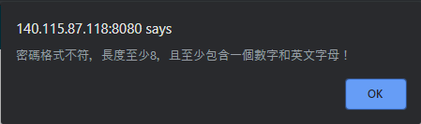

圖 7：訂單資料格式驗證失敗

* 1. 系統驗證完成訂單資料且格式正確，則資料庫執行新增之動作
  2. 新增完成後訂單子系統頁面（圖4）之C區會顯示已新增x筆訂單訊息
  3. 顯示新增結果後，結束本使用案例
* 替代流程：
  1. 登記者若點選填寫【訂單資料視窗】（圖5）的取消，則返回訂單子系統頁面(圖4)，且填寫的資料不保存。
  2. 4a：系統驗證格式錯誤會顯示錯誤訊息。
* 特殊需求：無
* 輔助說明：無
* 資料元素：

表 3：使用案例1.1之資料元素表

|  |  |  |  |  |
| --- | --- | --- | --- | --- |
| ID | 名稱 | 類型 （長度） | 說明  （若有預設值、限制條件、 特殊資料來源、顯示格式請詳加記載） | 統一編碼 |
| 1 | 客戶名稱 | 文字（10） | 1. 畫面上必填欄位 |  |
| 2 | 電郵 | 文字（50） | 1. 畫面上必填欄位 2. 限制僅能為電子郵件格式 |  |
| 3 | 密碼 | 文字（30） | 1. 畫面上必填欄位 2. 限制英文字母、數字與特殊符號 3. 長度至少大於8 4. 至少有一個數字和一個英文字母 |  |
|  |  |  |  |  |

### 4.2.2 使用案例1.2修改訂單（登記員）

* 填表人：○○○
* 商業流程編號：1.2
* 主要動作者：登記員
* 支援動作者：無
* 摘要描述：本使用案例說明登記者如何修改以紀錄之訂單資訊
* 前置條件：該筆訂單已完成商業流程編號「1.1新增訂單」、登記員完成商業流程編號「3.5員工登入」且要修改的訂單已透過「1.4查詢訂單」or「1.5檢視所有訂單」列在 【查詢之訂單資料table】
* 後置條件：
  1. 登記員若更新訂單資料成功則會在(圖4)C區顯示訂單更新成功訊息
  2. 若輸入之欄位資料格式不符會顯示錯誤訊息(違反1.1新增訂單的驗證格式)
* 介面藍圖：

A區

圖 9：查詢後的訂單子系統頁面（登記員）畫面

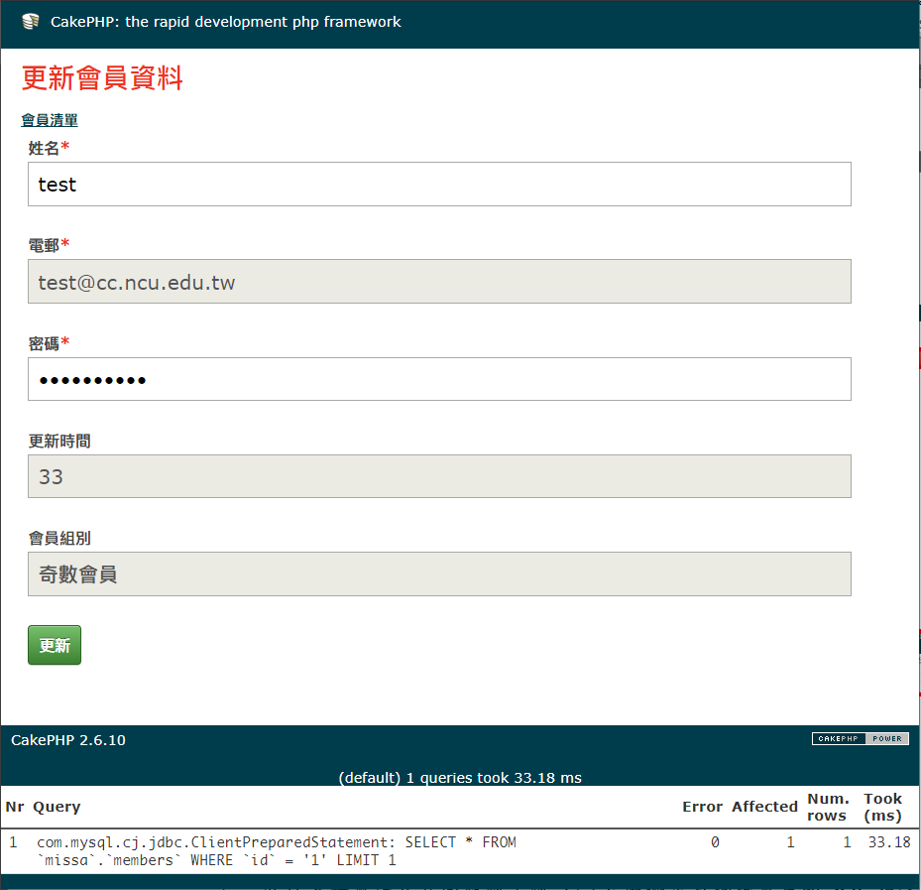

F區

E區

D區

C區

圖 10：使用案例1.3會員更改資訊（管理者）更新畫面

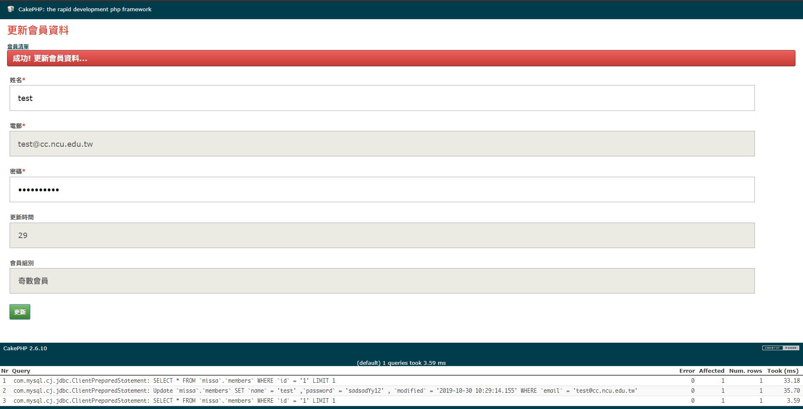

H區

G區

圖 11：使用案例1.3會員更改資訊（管理者）更新成功畫面

* 主要流程：
  1. 登記員執行完成「1.4查詢訂單」or「1.5檢視所有訂單」之使用案例後，點選介面藍圖（圖 9）之【修改訂單】按鈕
  2. 登記員在介面藍圖（圖9）的【查詢之訂單資料table】會解鎖
  3. 解鎖後登記員可雙擊在【查詢之訂單資料table】之訂單。
  4. 雙擊訂單後，跳出已代入訂單資料的【訂單資料視窗】。
  5. 修改完成後登記員於（圖5）點擊【保存】按鈕。
  6. 點選【保存按鈕】後，系統前端驗證使用者輸入之資料格式
     + 客戶名稱(欄位不可為空)
       - 長度最多為100字
       - 輸入之客戶名稱必須在客戶子系統中
       - 可接受中英文字符
       - 可用下拉式選單方式填寫
     + 收件人姓名+稱謂(欄位不可為空)
* 長度最多為100字
  + - 收件人公司(欄位可為空)
      * 長度最多為100字，可接受中英文字符
    - 配送地址(欄位不可為空)
      * 長度為100字，可接受中英文字符
      * 地址必須能夠透過Google Map API轉換成功，並將返回的經緯度和縣市、縣市所在區存入資料庫
      * 系統必須具備將地址中的”1”段轉換為”一”段再存入資料庫的能力
    - 收件人電話(欄位可為空)
      * 最多30字(電話10碼+分機)
      * 欄位可為空
    - 品項(欄位不可為空)
      * 輸入之品項必須在品項表中
      * 可用下拉式選單方式填寫
    - 數量(欄位不可為空)
      * 數量為整數
    - 出貨備註(欄位可為空)
      * 長度最多可為200字
    - 若前端驗證成功則傳到後端修改資料庫中該訂單的資料。
    - 若前端驗證失敗，跳出顯示錯誤訊息(alert)給登記者，告訴登記者哪一個資料驗證失敗，不關閉【訂單資料視窗】。
    - 後端資料庫保存成功後回傳訂單編號，接著清空在【訂單資料視窗】的資料後關閉【訂單資料視窗】(圖5)，然後在【訂單子系統頁面】(圖4)A區顯示訂單編號xxx修改成功，本使用案例結束。
    - 後端資料庫保存失敗則會顯示錯誤訊息讓使用者知道資料保存失敗，不關閉【訂單資料視窗】(圖5)。
* 替代流程：
  1. 4a. 登記者在【訂單資料視窗】(圖5)點選取消，本使用案例結束。
* 特殊需求：無
* 輔助說明：
  1. 本畫面初始時，查詢之訂單資料table為禁用（disabled）狀態不可點選。
* 資料元素：

表 4：使用案例1.3之資料元素表

|  |  |  |  |  |
| --- | --- | --- | --- | --- |
| ID | 名稱 | 類型 （長度） | 說明  （若有預設值、限制條件、 特殊資料來源、顯示格式請詳加記載） | 統一編碼 |
| 1 | 姓名 | 文字（30） | 1. 畫面上必填欄位 2. 初始值為原始會員姓名 |  |
| 2 | 電郵 | 文字（50） | 1. 畫面上必填欄位且禁用不可更動 2. 初始值為原始會員電郵 |  |
| 3 | 密碼 | 文字（30） | 1. 畫面上必填欄位 2. 初始值為原始會員密碼 3. 限制英文字母、數字與特殊符號 4. 長度大於8，至少1數字和1字母 |  |
| 4 | 更新時間 | 整數（11） | 1. 畫面上禁用不可更動 2. 初始值為原始會員前次資料更新之分鐘數 |  |
| 5 | 會員組別 | 文字（255） | 1. 畫面上禁用不可更動 2. 初始值為原始會員更新時間判斷之結果，若為偶數則為偶數會員，奇數則為奇數會員 3. 依照資料庫資料進行回填 |  |

### 4.2.3 使用案例1.3刪除訂單(登記員)

* 填表人：○○○
* 商業流程編號：1.3
* 主要動作者：登記員
* 支援動作者：無
* 摘要描述：本案例描述登記員如何刪除訂單
* 前置條件：該筆訂單已完成商業流程編號「1.1新增訂單」、登記員完成商業流程編號「1.5員工登入」且要修改的訂單已透過「1.4查詢訂單」or「1.5檢視所有訂單」列在 【查詢之訂單資料table】
* 後置條件：
  1. 資料庫中訂單明細資料表中的state欄位變為刪除
* 介面藍圖：

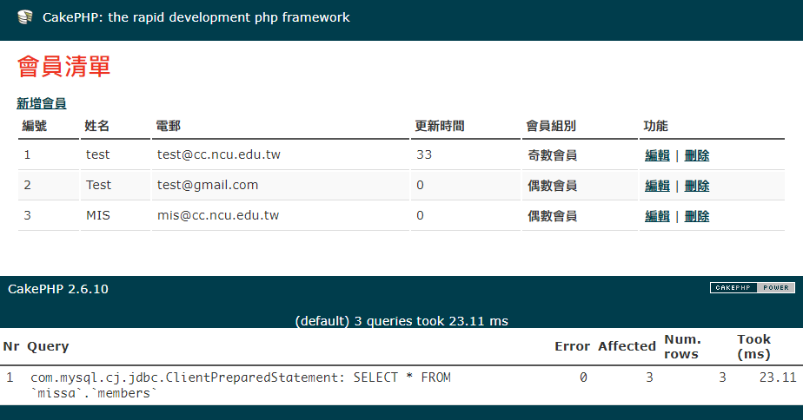

C區

B區

A區

圖 13：使用案例1.4檢視所有會員（管理者）列表畫面

* 主要流程：
  1. 登記員在查詢後之訂單子系統頁面(圖9)
  2. 登記員點擊【修改訂單】按鈕解鎖table
  3. 登記員單擊欲刪除之訂單，會出現底色讓登記員知道正在選擇哪一筆訂單。
  4. 有選擇訂單後，點擊訂單子系統頁面之【刪除按鈕】後，跳出確認刪除視窗，點擊【確定】按鈕，後端執行修改訂單資料表中訂單的state為”刪除”。
  5. 若後端修改成功，在訂單子系統頁面（圖4）之C區顯示”已刪除訂單xxx”，結束本使用案例。
  6. 若後端修改失敗，在訂單子系統頁面（圖4）之C區顯示”訂單xxx刪除失敗”，結束本使用案例。
* 替代流程：
  1. 4a.登記員點選取消，畫面回到訂單子系統頁面(圖9)，結束本使用案例。
* 特殊需求：無
* 輔助說明：無
* 資料元素：無

### 4.2.4 使用案例1.4查詢訂單（登記員）

* 填表人：○○○
* 商業流程編號：1.4
* 主要動作者：登記員
* 支援動作者：無
* 摘要描述：本使用案例說明如何查詢訂單
* 前置條件：該筆訂單已完成商業流程編號「1.1新增訂單」且登記員完成商業流程編號「1.5員工登入」
* 後置條件：
  1. 將符和查詢條件的訂單顯示在訂單子系統頁面(圖4)的table
* 介面藍圖：
* 一張含有 文字, 螢幕擷取畫面, 字型, 數字 的圖片

  自動產生的描述

圖 14：查詢視窗

* 主要流程：
  1. 登記員點選訂單子系統頁面(圖4)的【查詢】按鈕並跳出【查詢視窗】(圖14)。
  2. 登記員於（圖 14）【查詢視窗】填入想要查詢的條件。
  3. 點選【查詢】按鈕。
  4. 前端驗證欄位輸入是否符合規定。
     + 客戶名稱(欄位可為空)
       - 長度最多為100字
       - 輸入之客戶名稱必須在客戶子系統中
       - 可接受中英文字符
       - 可用下拉式選單方式填寫
     + 收件人(欄位可為空)
* 長度最多為100字
* 可接受中英文字符
  + - 區(欄位可為空)
      * 下拉式選單:僅包含雙北區和外縣市選項
    - 品項(欄位可為空)
      * 輸入之品項必須在品項表中
      * 可用下拉式選單方式填寫
    - 出貨備註(欄位可為空)
      * 長度可為200字
    - 訂單狀態(欄位可為空)
      * 下拉式選單:
        1. 未出貨2.已安排出貨3.已出貨4.刪除5.全部狀態
    - 模糊查詢(欄位可為空)
      * 長度可為200字
      * 只要訂單內容包含輸入之字串都會顯示

。前端驗證成功則將輸入送往後端。

。前端驗證失敗則跳出錯誤訊息，告知登記員哪個欄位有問題。

* 1. 後端到資料庫撈資料

。後端查詢成功則將查詢之訂單顯示在訂單子系統頁面的查詢之訂單table，並在訂單子系統C區顯示查詢到x筆訂單，使用案例結束。

。後端查詢失敗則跳出錯誤訊息，使用案例結束

* 替代流程：
  1. 2a.點選查詢視窗【刪除按鈕】，關閉查詢視窗，使用案例結束
* 特殊需求：無
* 輔助說明：無
* 資料元素：無

### 4.2.5 使用案例1.5檢視所有訂單（登記員）

* 填表人：○○○
* 商業流程編號：1.5
* 主要動作者：登記員
* 支援動作者：無
* 摘要描述：本使用案例說明如何檢視所有訂單
* 前置條件：該筆訂單已完成商業流程編號「1.1新增訂單」且登記員完成商業流程編號「1.5員工登入」
* 後置條件：
  1. 將所有訂單都顯示在訂單子系統頁面(圖4)的查詢之訂單資料table
* 主要流程：
  1. 登記員點選訂單子系統頁面(圖4)的【檢視所有訂單】按鈕。
  2. 前端呼叫後端把所有訂單列在查詢之訂單資料table。
* 替代流程：無
* 特殊需求：無
* 輔助說明：無
* 資料元素：無

### 4.2.5 使用案例1.6匯出黑貓格式（登記員）

* 填表人：○○○
* 商業流程編號：1.6
* 主要動作者：登記員
* 支援動作者：無
* 摘要描述：本使用案例說明如何匯出黑貓格式
* 前置條件：該筆訂單已列在查詢之訂單資料table且登記員完成商業流程編號「1.5員工登入」
* 後置條件：
  1. 輸出一個黑貓宅配單格式的csv檔
* 主要流程：
  1. 登記員點選訂單子系統頁面(圖4)的【匯出黑貓格式】按鈕。
  2. 跳出確認訊息
  3. 按下確認後，前端把列在查詢之訂單資料table上的內容輸出成一個黑貓宅配單格式的csv檔。
* 替代流程：無
* 特殊需求：無
* 輔助說明：無
* 資料元素：無

### 4.2.5 使用案例1.8多筆匯入（登記員）

* 填表人：○○○
* 商業流程編號：1.6
* 主要動作者：登記員
* 支援動作者：無
* 摘要描述：本使用案例說明如何用使用csv檔一次匯入多筆訂單
* 前置條件：登記員完成商業流程編號「1.5員工登入」
* 後置條件：
  1. 將訂單內容保存到後端資料庫

2. 將新增的訂單內容顯示在訂單子系統頁面(圖4)table上

* 介面藍圖：
* 一張含有 文字, 螢幕擷取畫面, 字型, Rectangle 的圖片

  自動產生的描述

圖 14：多筆匯入視窗

* 主要流程：
  1. 登記員點選訂單子系統頁面(圖4)的【多筆匯入】按鈕。
  2. 跳出【多筆匯入視窗】(圖15)
  3. 選擇檔案後按下確認，檔案傳送到前端去驗證格式
     + 客戶名稱(欄位可為空)
       - 長度最多為100字
       - 輸入之客戶名稱必須在客戶子系統中
       - 可接受中英文字符
       - 可用下拉式選單方式填寫
     + 收件人(欄位可為空)
* 長度最多為100字
* 可接受中英文字符
  + - 區(欄位可為空)
      * 下拉式選單:僅包含雙北區和外縣市選項
    - 品項(欄位可為空)
      * 輸入之品項必須在品項表中
      * 可用下拉式選單方式填寫
    - 出貨備註(欄位可為空)
      * 長度可為200字
    - 訂單狀態(欄位可為空)
      * 下拉式選單:
        1. 未出貨2.已安排出貨3.已出貨4.刪除5.全部狀態
    - 模糊查詢(欄位可為空)
      * 長度可為200字
      * 只要訂單內容包含輸入之字串都會顯示

。前端驗證成功則傳到後端新增資料庫內容

。若前端驗證失敗則跳出錯誤訊息告知登記員是於第幾行的哪個欄位驗證失敗，清空選擇檔案，不關閉多筆匯入功能視窗

。後端新增成功，則清空【選擇檔案】並關閉【多筆匯入視窗】，並且在訂單子系統頁面(圖4)C區跳出已新增x筆訂單訊息，並將訂單內容顯示在查詢之訂單資料table，使用案例結束。

。後端新增失敗，則跳出錯誤訊息告知登記者，清空【選擇檔案】，不關閉多筆匯入功能

* 替代流程：1a. 登記員點選【多筆匯入視窗】【取消】按鈕，關閉多筆匯入視窗，使用案例結束。
* 特殊需求：無
* 輔助說明：無
* 資料元素：無

# 第5章 專案管理說明

## 5.1 專案人員組成

本專案係由多人分工共同進行完成，以下說明專案人員及組織之組成需求，所有人員均至少有一角色，並說明其主掌之職責與於專案中提供之功能，另於專案執行過程中，若有任何專案成員不適任之情形，專案經理得以進行調整，並向所有專案成員提出人員異動需求：

表 5：專案人員分工列表

|  |  |  |  |
| --- | --- | --- | --- |
| 角色 | 功能與職務 | 人數 | 負責人 |
| 專案經理 | 1. 負責內部與外部溝通協調 2. 監督整個專案進度，並依照專案管理規章提供相關進度報告 3. 負責整個專案、備份與恢復 | 1 |  |
| 系統分析/設計人員 | 1. 負責系統需求撰寫 2. 負責系統架構之設計 3. 撰寫系統設計文件 4. 項系統設計人員與程式設計人員說明系統架構及程式設計之需求說明 5. 驗證系統測試之結果 | 1 |  |
| 資料庫設計/管理人員 | 1. 規劃資料庫建置 2. 負責繪製ER圖 3. 針對資料庫資料進行維護管理 4. 控制與監控資料庫存取權 5. 備份與恢復資料庫 | 1 |  |
| 程式設計人員 | 1. 負責主要程式撰寫、程式設計 2. 與其他成員共同完成程式撰寫 3. 負責進行程式測試 | 2 |  |
| 美術/介面設計 | 1. 具有網頁設計/網站介面經驗 2. 網站外觀設計 3. 地圖設計 4. 使用者介面設計 5. 圖形設計 | 1 |  |
| 機動人員 | 1. 協助各角色人力不足 2. 進行文件整合與建置 | 1 |  |

## 5.2 專案服務需求（參考用）

1. 專案人員應於專案開始前完成人員工作之指派。
2. 專案人員應於專案會議啟動時共同參與會議，並於會議中說明專案工作之合作方式。
3. 專案成員確立後不得任意調動，若有異動或更換之需求，需徵求專案經理之同意，並於會議中提出討論。
4. 專案成員交付任何文件、email、程式碼或檔案時，應先行確認相關內容之正確與完整性，並保證良好之交付品質。
5. 系統進行測試時，因完整進行應用系統之安裝與測試，同時確保系統可正確執行，已完成交付作業。
6. 本專案所有自行開發或使用第三方之軟體，均需遵守智慧財產權之規範，若系統應用到第三方軟體，應確認版權之合理使用與授權，不得使用非法或未經授權之第三方軟體，以確保不觸犯相關著作權之問題，並且確保其安裝及使用測試。
7. 其它工作事項依專案工作條款訂定

## 5.3 專案管理需求

### 5.3.1 各類文件管理

1. 專案進行中之文件主要產出三份文件：系統軟體需求規格書、系統軟體分析規格書與系統軟體設計規格書

### 5.3.2 定期專案會議（參考用）

1. 本專案於啟動後，應於完成日前每週固定時間進行一次專案會議。
   1. 本專案訂於每周三之晚間19：00進行定期會議。
   2. 會議開始前一日（即週二）應提交專案之進度報告與討論事項。
2. 專案會議需於開始前一日晚間進行以電子郵件或其他通訊方式進行通知。
   1. 本專案之共同帳號為project_exampe@email.com.tw
   2. 本專案之指定聯絡人為○○○
3. 專案截止日前兩週應就專案進度進行討論，並於會議中提出交付時程。
4. 相關會議之紀錄應於會議後三日進行統整與提交。

### 5.3.3 不定期緊急會議（參考用）

1. 專案若有特殊之需求，得以由專案經理進行召集，召開不定期緊急會議，會議成員可就需求，通知與邀請必要人員參與會議，共同討論。
2. 緊急會議應以一小時討論為主，並且得以視需求進行延長之三小時為限。

### 5.3.4 時程追蹤（參考用）

1. 專案之時程進度報告，應於定期專案會議說明專案進度與時程。
2. 若專案進度落後時，各主管之角色應誠實說明，並於會議中討論共同解決方案，以利專案之進行。
3. 專案進行中，若因需求、分析或設計階段未確實落實與規劃，而造成異動需要變更時程之安排，應於定期或不定期會議中提出，並於會中討論同意後進行變更。
4. 專案進行過程中任何階段，若所確認之需求超過專案工作之內容時，應召開會議討論，並於會中討論同意後，重新安排專案時程

## 5.4 責任歸屬（參考用）

1. 專案經理有義務說明整體專案之業務需求及應用系統各項需求內容。
2. 各角色負責之主掌職責應提供適當且清晰之口頭說明或文件檔案。
3. 於專案各時程內交付所需之檔案、文件與程式碼於專案經理，並於會議中進行統整。
4. 詳細未盡說明之事宜因於會議中提出。